BANKOWOŚĆ ISLAMSKA I BANKOWOŚĆ KLASYCZNA A SKUTKI
GLOBALNEGO KRYZYSU EKONOMICZNEGO

I. Wprowadzenie

Początek XXI wieku przyniósł rozwój bankowości na świecie, na niespotykaną wcześniej skalę. Był on możliwy przede wszystkim wskutek pojawienia się nowych form przeprowadzania transakcji, w szczególności bankowości elektronicznej, jak również wielu nowych produktów finansowych, dostosowanych do rosnących i coraz bardziej zróżnicowanych potrzeb i wymagań klientów.
Okres ten wiązał się również z hossą na rynkach giełdowych, która się przejawiała zwłaszcza we wzroście kursów akcji firm branży internetowej. Wzrost gospodarczy powodował również przyrost zapotrzebowania na produkty bankowe, w tym kredyty hipoteczne i inne instrumenty finansowe, udzielane na ryzykownych zasadach.
Jednak w 2007 r. rozpoczął się globalny kryzys finansowy, który był spowodowany przede wszystkim właśnie pęknięciem bańki spekulacyjnej na amerykańskim rynku kredytów hipotecznych. Przyniósł on kłopoty finansowe lub nawet bankructwo wielu przedsiębiorstw, co wywołało w efekcie wysoki poziom niespłacalności kredytów i poważne zagrożenie utraty płynności w wielu instytucjach finansowych na całym świecie. Dalszą konsekwencją tych zjawisk było wystąpienie recesji w największych światowych gospodarkach, której rozmiar był największy od czasów II wojny światowej.
W obliczu załamania wielu tradycyjnych rynków finansowych, inwestorzy zwrócili się ku nowym, alternatywnym formom i obszarom alokacji kapitału. Jednym z obszarów ich zainteresowania stała się bankowość islamska, która ze względu na swoją egzotyczną konstrukcję i wynikającą z etycznych fundamentów islamu wysoką niechęć do ryzyka, była postrzegana jako bezpieczna przystań dla poszukujących wysokich stóp zwrotu inwestorów.
W związku z zaistnieniem powyższych zjawisk gospodarczych, celem niniejszego opracowania jest analiza bankowości islamskiej w okresie kryzysu finansowego, szczególnie w kontekście jej etycznych fundamentów, promujących sprawiedliwe rozkładanie ryzyka pomiędzy uczestników rynków finansowych, społeczną odpowiedzialność oraz bezpieczeństwo dokonywanych operacji. Tym samym dokonana zostanie próba odpowiedzi na pytanie, czy fundamenty bankowości islamskiej przyczyniają się do ograniczenia negatywnych skutków globalnego kryzysu finansowego, które dotykają kraje islamskie.
Treść badania objęła analizę zmian wyceny oraz dostępności poszczególnych instrumentów finansowych w wybranych krajach muzułmańskich, a także wyniki finansowe w bankach islamskich w okresie kryzysu finansowego lat 2007 – 2009. Tłem analizy była sytuacja sektora finansowego w USA i krajach Europy Zachodniej, gdzie dominuje bankowość klasyczna. W jej wyniku zostały postawione następujące hipotezy:
- ze względu na sposób finansowania i awersję do podejmowania ryzyka przez przedsiębiorstwa działające zgodnie z zasadami szarijatu, a także zakaz spekulacji, ceny akcji przedsiębiorstw islamskich cechowały się w okresie kryzysu niższą zmiennością oraz wyższą stabilnością, niż ceny akcji innych przedsiębiorstw,
- w związku z koniecznością kierowania się prawem szarijatu, aktywa banków islamskich charakteryzowały się znacznie niższym poziomem ryzyka, niż akcje banków klasycznych,
- wzajemne zaufanie wewnątrz sektora finansowego krajów muzułmańskich, wynikające z wyznawania tej samej religii i postępowania według tych samych zasad, przyczyniło się do ograniczenia spadku dostępności pieniądza na rynku międzybankowym.

II. Rozwój rynku finansów islamskich

W ciągu ostatnich 40 lat islamski rynek finansowy stworzył znaczną liczbę instrumentów oraz produktów finansowych, dążąc do osiągnięcia stopnia rozwoju oraz standardów właściwych dla bankowości klasycznej. Według szacunków, rósł on w latach 2003 – 2008 średnio o 15 – 20 % rocznie, osiągając w 2008 r. globalną wartość 800 – 1000 mld USD.
Należy tu zauważyć, że podstawowe zasady finansów islamskich można wyrazić za pomocą pięciu zakazów i praw,
- pobieranie procentu jest niesprawiedliwe (riba),
- finansiści powinni równoważyć swoje zyski i straty,
- zarabianie pieniędzy z pieniędzy (lichwa) jest niedopuszczalna,
- niedopuszczalność niewiedzy jednej ze stron co do charakteru transakcji (gharar),
- zyski nie powinny pochodzić z działalności, którą zakazuje islam (haram).
Dodatkowym ograniczeniem swobody działalności bankowości islamskiej jest konieczność ścisłego przestrzegania islamskiego prawa koranicznego, szariatu.
Przestrzeganie praw szariatu oraz wymienionych wyżej zakazów i praw, wymusza poniższe oryginalne rozwiązania finansów islamskich:
- stosowanie udziałów w zysku zamiast procentu,
- położenie nacisku na zyskowność projektu,
- silniejsze powiązanie między sektorem finansowym a realnym,
- stosowanie zasad moralnych.
Jednak mimo powyższych ograniczeń, które z punktu widzenia bankowości klasycznej stanowiłyby poważne ograniczenie wolności gospodarowania, bankowość islamska notuje stabilny wzrost. Przyczyn takiego stanu rzeczy można upatrywać w następujących zjawiskach:
- współczesne instrumenty islamskiego rynku finansowego coraz lepiej spełniają złożone wymagania przedsiębiorców oraz klientów indywidualnych,
- wraz z rozwojem rynku islamskiego, rośnie jego znajomość wśród klientów, a także wzrasta wizerunek stabilnego partnera biznesowego,
- poprawnie przygotowane umowy dotyczące instrumentów bankowości islamskiej, dają odpowiednie zabezpieczenie stronom transakcji,
- w wielu krajach muzułmańskich rośnie stopień islamizacji społeczeństw, co pokazuje rysunek 1.

Rysunek 1. Udział finansów islamskich na wybranych rynkach, jako odsetek całkowitych aktywów bankowych

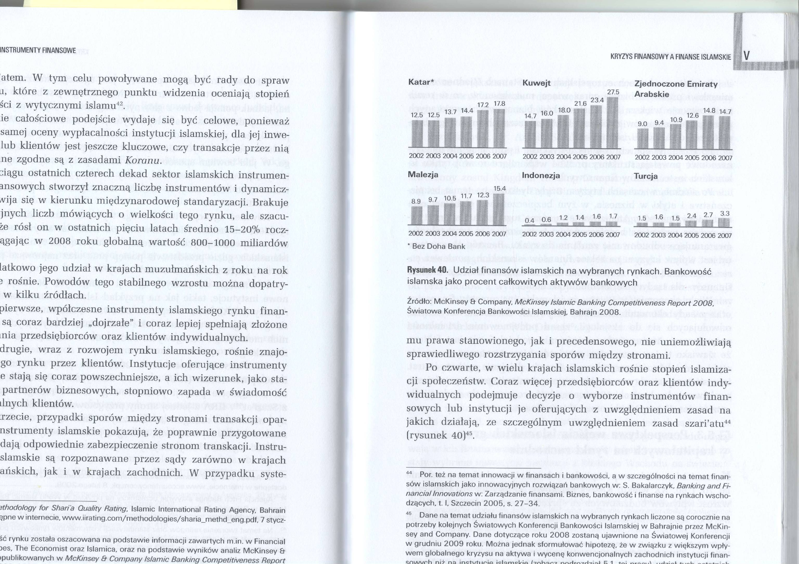
Źródło: McKinsey Islamic Banking Competitiveness Report 2008.

- w krajach europejskich oraz w USA mieszka i prowadzi biznes coraz więcej muzułmanów, co wprowadza ożywienie w ilości kontaktów biznesowych nawiązywanych przez przedsiębiorców islamskich na terenie Unii Europejskiej i USA,
- w oparciu o porozumienia międzynarodowe, powstają struktury prawne, wspierające rozwój rynku islamskich instrumentów finansowych,
- zasady ekonomii i bankowości islamskiej są uważane za konserwatywne i coraz częściej postrzegane jako przejaw rosnącego znaczenia etyki w działalności gospodarczej.

III. Reakcja islamskiego sektora finansowego na kryzys

Bankowość islamska stara się ograniczyć skutki światowego kryzysu gospodarczego w pierwszym rzędzie poprzez intensywne prace nad międzynarodowymi standardami islamskimi (zarówno dotyczącymi struktury produktów, jak i rachunkowości), gdyż ich brak jest głównym ograniczeniem dla przyspieszenia rozwoju bankowości islamskiej i jej ekspansji geograficznej.
Mimo iż zostały ustanowione standardy dla bankowości islamskiej przez Organizację do Spraw Rachunkowości i Audytu dla Islamskich Instytucji Finansowych (Accounting and Audit Organization for Islamic Financial Institiutions, AAOIFI) oraz przez Radę do Spraw Islamskich Usług Finansowych (Islamic Financial Services Board, IFSB), to jednak nie są one ze sobą w pełni zgodne, a ponadto choć akceptowane w świecie islamskim, to nie stały się jeszcze standardami rynkowymi.
Brakuje zresztą nie tylko w pełni rynkowych standardów dla instrumentów finansowych, ale także dla księgowości, w której odpowiednie standardy pozwalałyby dokonywać operacji księgowych oraz sporządzać raporty między instytucjami oraz krajami islamskimi. Znamienne jest tutaj, że zastosowanie Międzynarodowych Standardów Rachunkowości (MSR), jest utrudnione ze względu na odmienną konstrukcję islamskich instrumentów finansowych. Za przykład może posłużyć tutaj transakcja ijara wa itkina, która jest zbliżona do tradycyjnego leasingu, jednak zapewnia przeniesienie własności na koniec kontraktu, podczas gdy leasing tylko umożliwia taką opcję.
W sytuacji, gdy państwa islamskie wprowadzą w pełni przejrzyste i porównywalne standardy bankowości islamskiej, będzie możliwe zbudowanie metodologii i systemów ratingowych, pozwalających na przeprowadzanie analiz porównawczych na poziomie makro oraz służących indywidualnym uczestnikom rynku, do szybkiej i opartej o rzetelne wskaźniki oceny potencjalnych kontrahentów lub partnerów biznesowych.
Zainteresowanie kwestią oceny ratingowej bankowości islamskiej okazują jedne z największych agencji ratingowych, takie jak Moody`s i Fitch Ratings. Ta ostatnia już od wielu lat uczestniczy w najważniejszych konferencjach, poświęconych kwestiom rynków i instytucji islamskich, gdzie przedstawia postęp prac oraz najnowsze propozycje, dotyczące narzędzi i metod oceny.
Jednak powstają także nowe instytucje, jak przykładowo Islamic International Rating Agency (IIRA), które wykorzystują w swej działalności zarówno tradycyjne, zachodnie metodologie ratingowe, jak również znajomość rynku islamskiego i jego instrumentów finansowych. IIRA przygotowała metodologię do oceny nadawania ratingów „technicznych”, mówiących o stabilności finansowej badanej instytucji, jednak z drugiej strony będzie również oceniać zgodność wykorzystywanych instrumentów finansowych z zasadami szariatu. Dla klientów lub współpracowników instytucji islamskich, bowiem równie ważna jak ocena wypłacalności danej instytucji, jest również to, czy transakcje przez nią zawierane są zgodne z zasadami Koranu.
Niezależnie od powyższych kwestii, trzeba jednakże zauważyć, że przedsiębiorstwa funkcjonujące w myśl reguł bankowości islamskiej, były z założenia bardziej odporne na potencjalne skutki kryzysu gospodarczego. Banki islamskie są bowiem znacznie bardziej konserwatywne od banków tradycyjnych, a ponadto chętnie angażują się w przedsięwzięcia typu ochrony zdrowia, usług komunalnych itp.
Wiele banków islamskich u progu kryzysu było dobrze dokapitalizowanych, zyskownych i stabilnych. Choć oczywiście mogą być zagrożone niewypłacalnością, tak jak banki tradycyjne, to jednak do początku 2009 r. żaden islamski bank nie upadł z powodu kryzysu finansowego, ani też nie potrzebował wsparcia ze środków publicznych. Było to wynikiem stosowania przez te instytucje klasycznego modelu bankowości, z kredytami finansowanymi przez depozyty, a nie pożyczki na rynku hurtowym. Nie miały tutaj miejsca także choćby praktyka handlu długiem, jak również derywaty kredytowe.

IV. Analiza sektora bankowości islamskiej w świetle kryzysu

1. Hipotezy badawcze

Światowy kryzys finansowy wpłynął zarówno na bankowość klasyczną, jak również na bankowość islamską. Dla potrzeb niniejszego badania, zostały wyróżnione trzy możliwe zjawiska, które mogą ograniczać wpływ globalnego kryzysu finansowego na bankowość islamską, w porównaniu z bankowością klasyczną. Przyjmą one postać następujących hipotez badawczych:
1. Ze względu na wysoką awersję do podejmowania ryzyka przez przedsiębiorstwa działające zgodnie z zasadami szariatu, ich wycena powinna cechować się niższą zmiennością oraz mniejszą wrażliwością na zmiany uwarunkowań rynkowych, takich jak spadek płynności lub gwałtowne zmiany kursu walutowego. Ponadto istniejące w prawie koranicznym zakazy gharar oraz maysir, zabraniają inwestorom muzułmańskim podejmować spekulacji finansowej. Tym samym, spółki działające zgodnie z prawami szariatu, powinny cechować się niższą zmiennością cen akcji oraz ograniczonymi ich potencjalnymi spadkami.
2. W związku z brakiem zaangażowania banków islamskich w instrumenty pochodne, które umożliwiają podejmowanie wysokiego ryzyka, portfolio aktywów banków działających zgodnie z prawem szariatu, powinno cechować się niższym poziomem ryzyka, zwłaszcza w zakresie kredytów zagrożonych. Z metod działalności banków islamskich wynika bowiem ich większa ostrożność przy udzielaniu pożyczek, zwłaszcza w zakresie głębszej weryfikacji zdolności kredytowej pożyczkobiorców oraz oceny rentowności finansowej inwestycji.
3. Jednym z najważniejszych objawów globalnego kryzysu był gwałtowny spadek zaufania w sektorze międzybankowym, który przyczynił się do znaczącego wzrostu premii za ryzyko oraz do ograniczenia płynności na rynku międzybankowym. Spowodowało to tendencję do podnoszenia marż w transakcjach międzybankowych, a w dalszej kolejności wpłynęło na wzrost oprocentowania kredytów i depozytów. Obniżenie poziomu wzajemnego zaufania na rynku międzybankowym miało konsekwencje długofalowe, gdyż banki komercyjne były zmuszone pożyczać środki finansowe od banku centralnego. Jednak hipoteza badawcza zakłada w tym względzie, iż bankowość islamska powinna się przyczynić do ograniczenia spadku zaufania na rynku międzybankowym, wskutek przestrzegania zasady sprawiedliwości społecznej, ważnej w prawie koranicznym.

2. Weryfikacja hipotez

Weryfikacja omówionych wyżej hipotez, obejmie porównanie zmian cen akcji spółek działających zgodnie z prawem szariatu, do średnich zmian cen spółek na świecie w okresie kryzysu gospodarczego. Dalszy etap weryfikacji będzie związany z analizą poziomu ryzyka kredytowego w bankowości islamskiej, a także z porównaniem zmiany poziomu zagrożonych kredytów w bankach klasycznych i islamskich, funkcjonujących w Malezji podczas spowolnienia gospodarczego. Ponadto dane z malezyjskiego rynku międzybankowego posłużą do weryfikacji hipotezy o niższym spadku zaufania wśród banków islamskich, niż klasycznych.

Analiza zmian indeksów akcji islamskich i globalnych

Dla weryfikacji hipotezy o niższej zmienności i mniejszych spadkach cen akcji spółek islamskich, w porównaniu do cen akcji innych przedsiębiorstw, została przeprowadzona analiza porównawcza dla zmian wyceny indeksów islamskich oraz globalnych w okresie od grudnia 2007 r. do maja 2010 r., a także od upadku banku Lehmann Brothers (17.09.2008 r.) do dna bessy na rynkach światowych (08.03.2009 r.). Uwzględniono tutaj trzy grupy indeksów: MSCI PR, MSCI TR oraz Standard&Poor`s PR. Zmiany wartości tych indeksów pokazuje wykres nr 1.

Wykres 1. Wartości islamskich oraz globalnych cen akcji MSCIPR w okresie I 2008 – V 2010 na koniec tygodnia (6.01.2008 = 100)

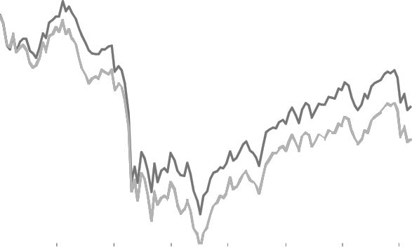
indeks islamski indeks globalny

100

90

80

70

60

50
01-2008 05-2008 09-2008 01-2009 05-2009 09-2009 01-2010 05-2010

Źródło: Reuters

W badanym okresie indeksy islamskie odnotowały jedynie nieznacznie mniejsze spadki wartości od indeksów globalnych. Tym samym akcje spółek działających zgodnie z prawem islamskim można uznać za prawie tak samo podatne na wpływy zawirowań na światowych rynkach finansowych, jak akcje przedsiębiorstw nie opierających się na zasadach religii i moralności.

Analiza zmian kredytów zagrożonych

Malezję można uznać za jeden z najlepszych krajów, dla których można przeprowadzić analizę porównawczą między bankowością islamską, a bankowością klasyczną. W czerwcu 2010 r. działało w tym kraju 17 krajowych banków islamskich, 4 islamskie banki międzynarodowe oraz 23 banki komercyjne. Udział systemu bankowości islamskiej w całości aktywów malezyjskiego systemu bankowego wyniósł na koniec czerwca 2010 r. 18%, w tym banków islamskich 17%.
Udział kredytów zagrożonych w całości kredytów w Malezji, w zależności od formy prawnej banku, pokazuje wykres nr 2.

Wykres 2. Udział kredytów zagrożonych w całości kredytów w Malezji, w zależności od formy prawnej banku, w okresie XII 2006 – IV 2010.

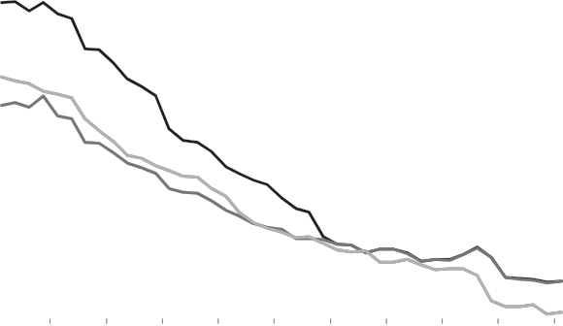
banki islamskie system bankowości islamskie banki klasyczne

10%

9%

8%

7%

6%

5%

4%

3%

gru 06 kwi 07 sie 07 gru 07 kwi 08 sie 08 gru 08 kwi 09 sie 09 gru 09 kwi 10

Źródło: BNM, CEIC.

Przyczyn istnienia nieco podwyższonego poziomu ryzyka kredytowego w bankowości islamskiej, należy upatrywać w jednym z podstawowych celów ekonomii islamskiej, czyli redukowania nierówności społecznej i związanego z tym dążenia do upowszechnienia dostępności do kapitału wśród uboższych obywateli. Uwzględniając powyższe, można jednak stwierdzić, że odsetek kredytów zagrożonych w bankach islamskich, w obliczu kryzysu gospodarczego, nie zmienia się w sposób znacząco różny, w porównaniu z bankowością klasyczną.

Analiza płynności na rynku międzybankowym

Powyższa analiza została przeprowadzona w oparciu o rynek międzybankowy malezyjski, który jest uważany za jeden z najlepiej rozwiniętych w krajach muzułmańskich. Instrumentami finansowymi są tutaj depozyty dla banków klasycznych oraz kontrakty typu mudarabah dla bankowości islamskiej. Za miarę płynności uznano sumę miesięcznych transakcji typu overnight (depozyty jednodniowe).

Wykres 3. Trzymiesięczna średnia krocząca dynamiki transakcji depozytowych oraz mudarabah typu overnight na rynku międzybankowym w Malezji w latach 2002-2010

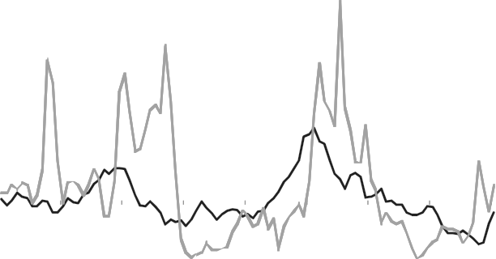


depozyty międzybankowe mudharabah
300

250

200

150

100

50

0

-50

-100
2002 2003 2004 2005 2006 2007 2008 2009 2010

Źródło: Bank Negara Malaysia, CEIC.

Analizując powyższe dane, można zauważyć, iż spadek transakcji typu overnight na obu rynkach był zbliżony. Tym samym uzasadnione jest twierdzenie, iż kryzys zaufania międzybankowego, który był szczególnie widoczny w czasie globalnego kryzysu finansowego, dotknął wszystkie banki, a więc także banki islamskie. Tym samym cechy charakterystyczne bankowości islamskiej, wynikające z przestrzegania prawa szariatu, nie przełożyły się na większe zaufanie między przedsiębiorstwami działającymi w islamskim świecie finansowym.

3. Wnioski z analizy

Z faktu, iż wszystkie postawione w tej pracy hipotezy badawcze nie znalazły odzwierciedlenia w realnym świecie finansowym, wynika, że faktyczne różnice między bankowością islamską, a klasyczną, są stosunkowo niewielkie. Ograniczają się one w zasadzie jedynie w odmiennej formie prawnej poszczególnych instrumentów finansowych, natomiast w funkcjonowaniu rynków finansowych brak istotnych różnic.
Powyższy brak może wynikać z potrzeby standaryzacji bankowości islamskiej i jej dążenia do ujednolicenia reguł działania z bankowością klasyczną. Ponadto banki islamskie muszą często konkurować z bankami klasycznymi, a w tym wypadku skrupulatne przestrzeganie praw szariatu może je postawić na straconej pozycji. Nie jest również wykluczone, iż w wielu przypadkach przestrzeganie praw szariatu jest czysto formalne, natomiast niektóre instrumenty finansowe w bankowości islamskiej są tak skonstruowane, aby możliwe było obejście reguł prawa koranicznego.

V. Podsumowanie

Analiza, będąca podstawą niniejszej pracy, miała ułatwić uzyskanie odpowiedzi na pytanie, czy bankowość islamska zasadniczo różni się pozytywnie od bankowości klasycznej, a więc stanowi alternatywę dla inwestorów uważających, że uwzględnienie norm moralnych i religijnych w świecie finansów przyniesie jego odnowę i umożliwi osiąganie bardziej „godnych” zysków. Choć bankowość islamska rozwija się i staje się coraz bardziej popularna, to w istocie nie różni się ona znacząco pod względem finansowym od bankowości klasycznej, a odmienność wynikająca z przestrzegania prawa koranicznego i zasad szariatu, jest tylko otoczką, naturalną w świecie muzułmańskim, gdzie religia wciąż odgrywa bardzo dużą rolę.

Bibliografia:

1. Andrew, Islamic Finance – Accounting Standards, Risk Management In Australia, 2007
2. Czerniak A., Symptomy kryzysu globalnego a etyka gospodarcza religii światowych. Analiza porównawcza bankowości islamskiej i bankowości klasycznej w kontekście kryzysu finansowego, Szkoła Główna Handlowa, Warszawa 2010.
3. Iqbal M., Molyneux Ph., Thirty Years of Islamic Banking, Palgrave Macmillan, Nowy Jork 2005
4. Wilson R. , Why Islamic Banking is Successful?, http://www.islamonline.net, odczyt 15.02.2013.
5. Karwowski J., Finanse islamskie a kryzys, [w:] Finanse 2009 – Teoria i praktyka. Bankowość. Zeszyty Naukowe nr 548, Uniwersytet Szczeciński, Szczecin 2009
6. Tilva R., Tuli J., Islamic Banking: A new era of financing, Georgtown University.
7. Wilson R. , Why Islamic Banking is Successful?, http://www.islamonline.net, odczyt 15.02.2013.

Czerniak A., Symptomy kryzysu globalnego a etyka gospodarcza religii światowych. Analiza porównawcza bankowości islamskiej i bankowości klasycznej w kontekście kryzysu finansowego, Szkoła Główna Handlowa, Warszawa 2010.
Oszacowane na podstawie informacji zawartych w McKinsey Company Islamic Banking Competitiveness Report z lat 2006, 2007 i 2008, a także w artykułach czasopism Financial Times, Forbes, Economist oraz Islamica.
Tilva R., Tuli J., Islamic Banking: A new era of financing, Georgtown University.
Iqbal M., Molyneux Ph., Thirty Years of Islamic Banking, Palgrave Macmillan, Nowy Jork 2005.
Andrew, Islamic Finance – Accounting Standards, Risk Management In Australia, 2007.
Wilson R. , Why Islamic Banking is Successful?, http://www.islamonline.net, odczyt 15.02.2013.
Karwowski J., Finanse islamskie a kryzys, [w:] Finanse 2009 – Teoria i praktyka. Bankowość. Zeszyty Naukowe nr 548, Uniwersytet Szczeciński, Szczecin 2009.
Czerniak A., ibidem.
Anand, K., P. Gai, M. Marsili: Financial crises and the evaporation of trust., 2009.
Czerniak A., ibidem.
Ibidem.
Indeksy cenowe (PR) odzwierciedlają zmiany wyceny wartości spółek, a indeksy brutto (TR) dodatkowo obejmują również wielkość wszystkich reinwestowanych zysków i wypłaty dywidend.

